ПОЛОЖЕНИЕ
о проведении Шахматного онлайн-турнира «Шахматная пешка»

1. Общие положения

  - Настоящее Положение определяет порядок, условия, и сроки проведения шахматного онлайн-турнира «Шахматная пешка» (далее – Турнир), требования к участникам, устанавливает правила утверждения результатов и определения победителей и призеров Турнира.
  - Организацию и проведение Турнира осуществляет Муниципальное бюджетное учреждение дополнительного образования «Дом детского творчества городского округа города Нововоронеж».
  - Турнир проводится для обучающихся городов-участников проекта «Школа Росатома» (Приложение 4) в соответствии с Федеральным законом Российской Федерации «Об образовании в Российской Федерации «№273-ФЗ от 29.12.2012г. (в ред.02.07.2021г.) ч.2 ст. 77.
  - Цель: выявление и развитие у обучающихся городов-участников проекта «Школа Росатома» творческих способностей, популяризация и стимулирование интереса обучающихся к игре в шахматы.
Задачи Турнира:
- развитие интеллектуальных способностей и логического мышления детей и подростков;
- организация интеллектуального совместного досуга детей и подростков;
- развитие умения выстраивать внутренний план действий с раннего возраста;
- развитие пространственного воображения, целеустремленности, настойчивости в достижении цели;
- формирование у детей и подростков устойчивого интереса к занятиям шахматами, как важнейшего средства их интеллектуального развития;
- повышение мастерства юных шахматистов.
  - В настоящем Положении используются следующие основные понятия:
Положение – документ, устанавливающий статус Турнира, требования к участникам, порядок проведения и подведения итогов, а также регулирующий права и обязанности организатора, организационного комитета и участников.
Организатор – юридическое лицо, осуществляющее приём и обработку заявок участников, проведение и подведение итогов Турнира – Муниципальное бюджетное учреждение дополнительного образования «Дом детского творчества городского округа город Нововоронеж».
Участники – обучающиеся общеобразовательных учреждений и учреждений дополнительного образования, подавшие заявку в соответствии с требованиями Положения.
Судейская комиссия – круг лиц, состоящий из педагогов МБУДО Нововоронежского ДДТ, приглашённых экспертов, осуществляющий контроль за исполнением вида спорта «шахматы» и разрешающий спорные вопросы.
Шахматная платформа – шахматный интернет-сайт https://lichess.org, на базе которого будет организован и проведен Турнир.

2. Порядок участия в Турнире

2.1 Участниками турнира являются обучающиеся образовательных организаций городов-участников проекта «Школа Росатома» 2015-2010 годов рождения (7-12 лет).
2.2. Для участия в турнире необходимо в срок до 18.00 (время московское) 28 апреля 2022 г. направить на электронную почту nvddt2011@mail.ru следующие документы:
- Заявку на участие (Приложение 1);
- Согласие на обработку персональных данных (Приложение 2).
2.3. Официальная регистрация участника производится после получения Организатором документов, указанных в п. 2.2. Положения, подписанных официальным представителем участника Турнира, и сохраненных в формате *pdf или *jpg.
2.4. Всем участникам необходимо зарегистрироваться и авторизоваться на шахматной платформе https://lichess.org (Приложение 3). Вступить в клуб «Белая ладья» по ссылке https://lichess.org/team/3RmIGAn5, введя для этого код «Росатом».
2.5. Участники, не предоставившие обязательную информацию согласно п.2.2. Положения и не зарегистрированные/авторизованные на шахматной платформе https://lichess.org, не допускаются Организатором к участию в Турнире.
2.6. Обработка персональных данных участников, а именно их сбор, систематизация, накопление, хранение, уточнение и использование производится в соответствии с требованиями Федерального закона о «Персональных данных» от 27.07.2006г. №152-ФЗ.

3. Порядок проведения Турнира

3.1. Перед Турниром будут проведены две тренировочных игры с контролем времени 7 минут плюс 5 секунд за ход. Перерыв между турами 3 минуты. Первая игра «Дебют» состоится 29 апреля в 14.00 по московскому времени по ссылке: https://lichess.org/swiss/Pp6iVug5 – 5 туров с контролем времени 7 минут, перерыв между турами 3 минуты.
3.2. Вторая игра «Дебют1» пройдет 30 апреля в 13.00 по московскому времени по ссылке: https://lichess.org/swiss/2eF905nD – 5 туров с контролем времени 7 минут, перерыв между турами 3 минуты.
3.3. Турнир «Шаматная пешка» пройдет 5 мая 2022 г. в 14.00 по московскому времени с применением дистанционных технологий на шахматной платформе https://lichess.org.
3.2. Турнир проводится по швейцарской системе в 7 туров. Контроль времени 7 минут на партию, перерыв между турами 2 минуты. В случае необходимости судья вправе внести изменения в регламент Турнира.
3.3. Ссылка для участия в Турнире https://lichess.org/swiss/UL32ghAb.
3.4. На шахматную платформу игрокам необходимо зайти за 10-15 минут и нажать кнопку «Участвовать».
3.5. После начала Турнира и жеребьевки шахматная партия запустится сервисом автоматически. Жеребьевка проводится онлайн-сервисом https://lichess.org сразу после окончания каждой партии. Количество набранных очков определяется сервисом https://lichess.org. Претензии по онлайн-жеребьевке и учету набранных очков не принимаются.
3.6. Своей регистрацией в Турнире участники подтверждают, что принимают правила честной игры и обязуются играть самостоятельно без использования компьютерных программ и помощи сторонних игроков.
3.7. Онлайн-платформа https://lichess.org располагает собственными алгоритмами поиска игроков, использующих помощь компьютерных программ. Решение https://lichess.org о нарушении античитерских правил является окончательным и обжалованию не подлежит. Игроки, нарушившие античитерские правила лишаются всех набранных очков и исключаются из Турнира.
3.8. В случае разрыва соединения во время партии у одного из участников, восстановление связи происходит за счёт времени участника, на чьей стороне произошёл разрыв.
3.9. Состав судейской комиссии определяет оргкомитет Турнира и формирует его из организаторов и приглашённых экспертов, к которым относятся специалисты в области шахмат.

4. Подведение итогов Турнира

4.1. Места в Турнире определяются по наибольшему количеству набранных очков. При равенстве очков места распределяются по дополнительным показателям, определяемым онлайн-сервисом по коэффициенту Бухгольца.
4.2. Претензии к расчету финального положения участников с помощью онлайн-сервиса https://lichess.org не принимаются. Организаторы имеют право не присуждать места или вводить новые номинации.
4.3. Первые три места являются призовыми. Количество призовых мест определяется оргкомитетом и зависит от общего числа участников. Победители получат грамоты в электронном виде.

5. Заключительные положения

5.1. Участие в Турнире является подтверждением того, что участники согласны с настоящим Положением.
5.2. Организатор вправе в одностороннем порядке вносить изменения в настоящее Положение.
5.3. Вопросы, не отраженные в настоящем Положении, решаются в рамках сложившейся ситуации в соответствии с действующим законодательством Российской Федерации и локальными нормативными актами МБУДО Нововоронежский ДДТ.

Приложение 1

Заявка
а участие в открытом шахматном онлайн- турнире «Шахматная пешка»

Наименование образовательной организации:

Город:

Информация об участнике |  |  | Информация о наставнике/руководителе
Фамилия, имя, отчество | Дата рождения | Никнейм участника на lichess.org | Ф.И.О., адрес электронной почты | Контактный телефон

Подпись руководителя Дата
образовательной организации

Приложение 2

МБУДО Нововоронежский ДДТ
адрес: 396070, гНововоронеж
ул Комсомольская,1а
факс, тел: 8 (47364)20610,
адрес электронной почты: nvddt2011@mail.ru

от _____________________________________________
(Ф.И.О. субъекта персональных данных)
адрес: _________________________________________,
телефон: _______________________________________,
адрес электронной почты: ________________________

Согласие
на обработку персональных данных,
разрешенных субъектом персональных данных
для распространения

Я, ___________________________________________________________________________,
(фамилия, имя, отчество)
зарегистрированный(ая) по адресу: _______________________________________________
_____________________________________________________________________________,

паспорт: серия ____________ № _____________, выдан _____________________________,
(дата) (кем выдан)
_____________________________________________________________________________,
являясь законным представителем моего ребенка:
_____________________________________________________________________________,
(фамилия, имя, отчество ребенка)
зарегистрированного по адресу: _________________________________________________
_____________________________________________________________________________,
свободно, своей волей и в своем интересе даю согласие уполномоченным должностным лицам МБУДО Нововоронежский ДДТ, расположенного по адресу: 396070, Воронежская область , г.Нововоронеж, ул. Комсомольская, 1а, на обработку (любое действие (операцию) или совокупность действий (операций), совершаемых с использованием средств автоматизации или без использования таких средств с персональными данными, включая сбор, запись, систематизацию, накопление, хранение, уточнение (обновление, изменение), извлечение, использование, передачу (распространение, предоставление, доступ), обезличивание, блокирование, удаление, уничтожение) следующих персональных данных моего ребенка:
Категория персональных данных | Перечень  персональных данных | Разрешение к распространению (да/нет) | Условия и запреты
Общие | фамилия
 | имя
 | отчество
 | год рождения
 | месяц рождения
 | дата рождения
 | место рождения
 | наименование образовательной организации, класс
 | адрес регистрации и фактического проживания
 | паспорт (серия, номер, кем и когда выдан) или свидетельство о рождении (серия, номер, кем и когда выдан)
 | номер телефона
 | цветное цифровое фотографическое изображение лица
 | цветное цифровое видеоизображение лица

Вышеуказанные персональные данные моего ребёнка предоставляю для обработки в целях необходимых для осуществления конкурсных процедур и включение их в отчётные формы учреждения (в соответствии с ФЗ от 27.07.2006г № 152-ФЗ «О персональных данных»), а также разрешаю использование фото и видеоматериалов с моим ребёнком для размещения на информационных ресурсах оператора персональных данных (МБУДО Нововоронежский ДДТ), СМИ и информационных ресурсах партнеров онлайн шахматного турнира «Шахматная пешка».

Перечень персональных данных, размещаемых на информационных ресурсах оператора персональных данных (МБУДО Нововоронежский ДДТ), СМИ и информационных ресурсах партнеров онлайн шахматного турнира «Шахматная пешка».
Категория персональных данных | Перечень  персональных данных, | Разрешение к распространению (да/нет) | Условия и запреты
Общие | фамилия
 | имя
 | отчество
 | наименование образовательной организации, класс
 | цветное цифровое фотографическое изображение лица
 | цветное цифровое видеоизображение лица

Сведения об информационных ресурсах оператора, посредством которых будет осуществляться предоставление доступа неограниченному кругу лиц и иные действия с персональными данными субъекта персональных данных:
Информационный ресурс | Ссылка на информационный ресурс | Действия с персональными данными
Официальный сайт | https://nvddt.ru | Публикация (размещение) на информационном ресурсе
Страничка (группа) в социальной сети «ВКонтакте» | https://vk.com/club186186192
Страничка (группа) в социальной сети «ВКонтакте» | https://vk.com/public212814377

Я ознакомлен(а), что:
1) согласие на обработку персональных данных действует с даты подписания настоящего согласия в течение всего срока проведения онлайн шахматного турнира «Шахматная пешка»;
2) согласие на обработку персональных данных может быть отозвано на основании письменного заявления в произвольной форме.

Настоящее согласие дано на срок _____________________ (определенный период времени или дата окончания срока действия).

«___»____________2022 г. ________________(_______________________________)
(число, месяц, год) Подпись родителя Расшифровка

Информация для сведения:
<1> Согласно п. 5 ст. 3 Федерального закона от 27.07.2006 N 152-ФЗ "О персональных данных" распространение персональных данных - действия, направленные на раскрытие персональных данных неопределенному кругу лиц.
<2> Согласно п. 3 ст. 3 Федерального закона от 27.07.2006 N 152-ФЗ "О персональных данных" обработка персональных данных - любое действие (операция) или совокупность действий (операций), совершаемых с использованием средств автоматизации или без использования таких средств с персональными данными, включая сбор, запись, систематизацию, накопление, хранение, уточнение (обновление, изменение), извлечение, использование, передачу (распространение, предоставление, доступ), обезличивание, блокирование, удаление, уничтожение персональных данных.
<3> Согласно п. 1 ст. 3 Федерального закона от 27.07.2006 N 152-ФЗ "О персональных данных" персональные данные - любая информация, относящаяся к прямо или косвенно определенному или определяемому физическому лицу (субъекту персональных данных).

Приложение 3

ИНСТРУКЦИЯ
по участию в Шахматном турнире на платформе https://lichess.org/

Для участия в Турнире нужно пройти регистрацию на сайте: https://lichess.org/.
Для этого необходимо:
В правом верхнем углу Главной страницы сайта перейти по ссылке «Войти»:
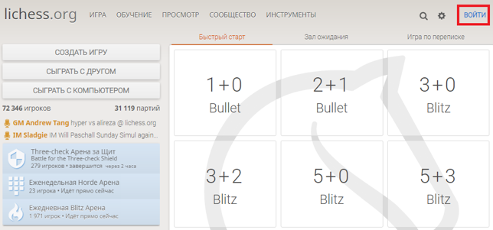
В открывшемся окне нажать на кнопку «Регистрация»:
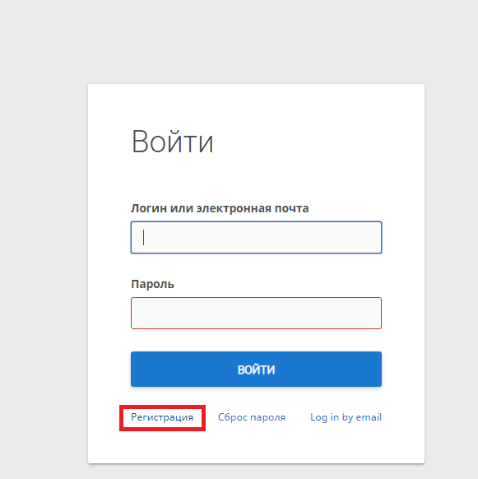
Имя вводится только английским шрифтом, например, Olegka2010
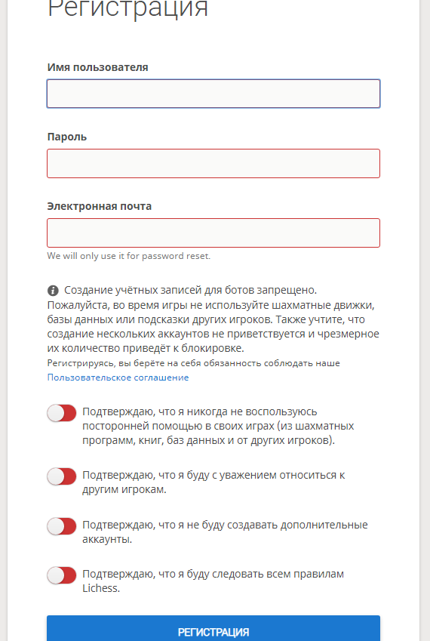
Заполнить все поля формы регистрации и принять правила честной игры на платформе.

